**Буллинг!**

**Как себя вести?**

Травля детей в школе или Интернете – явление в современном мире весьма распространенное. В психологии этот процесс называют ***«буллинг»*** (англ.- агрессивное преследование одного из членов коллектива). Чаще всего травят за то, что кто-то не такой как все. С буллингом (травлей) связаны переживания неприятных эмоций таких, как страх, вина, стыд, беспомощность, ненависть, отчаяние.



**Что делать, если Вы стали жертвой буллинга в школе?**

Обязательно расскажите о сложившейся ситуации кому-то из взрослых, которым доверяете (учителю, руководителю кружка и пр.).

Не стесняйтесь просить о помощи.

Не отвечайте агрессией на агрессию, это только ухудшит ситуацию.

Не соглашайтесь разобраться с обидчиком один на один, после уроков.

Не миритесь с участью жертвы, старайтесь привлечь на свою сторону друзей, так будет проще справиться с ситуацией притеснения.

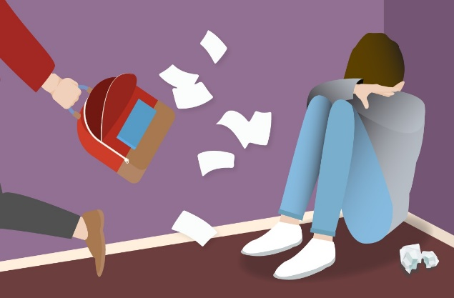

**Что делать, если Вы стали свидетелем буллинга в школе?**

Поставьте в известность о происходящем взрослых (классного руководителя, родителей).

Ситуация притеснения может иметь очень тяжелые последствия как для жертвы, так и для всех его участников.

Не бойтесь заступиться за одноклассника, если считаете, что его унижают. Помните, каждый может оказаться в трудной ситуации, поэтому нужно поддерживать друг друга.

Разрешайте конфликт конструктивным способом, словами, без применения физической силы.

**Как наладить отношения с одноклассниками**?

Старайтесь не избегать общения. Больше общайтесь с одноклассниками. Участвуйте в дискуссиях и разговорах.

Находите больше общих тем для беседы и разговора, интересуйтесь тем, что им нравится. Предлагайте свои темы для разговора.

Если какие-то привычки или внешний вид одноклассников кажутся Вам странными и отличаются от Ваших, постарайтесь не осуждать их. Помните, что для других могут быть непонятными Ваши привычки.

Общайтесь не только с людьми Вашего пола. Имейте свое мнение, но при этом не доказывайте, что мнение других неправильное.

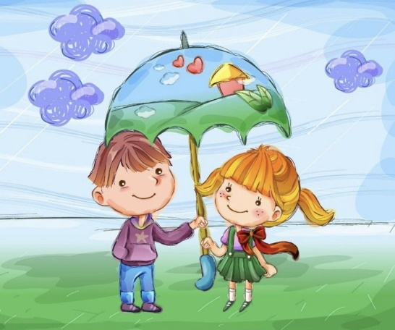

**ЗНАЙТЕ!!!**

***Чтобы не произошло, есть всегда выход.***

***Если Вы попали в трудную жизненную ситуацию,***

***обращайтесь к школьному***

***психологу, классному руководителю, администрации школы.***